Практичне заняття №11
Тема: ВНД. УМОВНІ ТА БЕЗУМОВНІ РЕФЛЕКСИ.
Мета: ознайомитися з типами ВНД людини, поняттям про умовні та безумовні рефлекси.
Теоретичні запитання:
1.Вища нервова діяльність людини. Типи ВНД.
2.Умовні та безумовні рефлекси. Їх ознаки та значення.

Хід роботи:
- Дайте визначення поняттям:
Рефлекс –

Умовний рефлекс –

Безумовний рефлекс –

Інстинкт –

ВНД –

- Запишіть ознаки безумовних рефлексів:
Безумовні рефлекси - природжені, відносно постійні, стереотипні реакції організму на дію адекватного подразника зовнішнього або внутрішнього середовища, які здійснюються за допомогою ЦНС, передаються спадково. Їх ознаки:
1. Проявляються при дії адекватного подразника без особливих спеціальних умов (слиновиділення, ковтання, дихання та ін.).
2. Мають готові анатомічно сформовані рефлекторні дуги.
3. В їх здійсненні основна роль належить підкірковим ядрам, стовбуру мозку, спинному мозку. Вони зберігаються і після видалення кори великого мозку. Проте представництво безумовного рефлексу є в корі великих півкуль.
4. Є видовими реакціями, характерними для усіх представників даного виду.
5. Є відносно постійними рефлекторними реакціями, стійкі, незмінні, зберігаються протягом усього життя.
Безумовні рефлекси за характером реакції-відповіді поділяють на рухові, секреторні і трофічні, а за біологічною спрямованістю:
- рефлекси, пов’язані з регуляцією процесів життєдіяльності, - ковтання, жування, смоктання, слиновиділення, дихальні, серцеві, судинні тощо;
- рефлекси, пов’язані із збереження виду, - копуляція, вигодовування та піклування про потомство;
- захисні - кашель, чхання, моргання тощо;
- орієнтувальні - виникають кожного разу при дії незнайомих подразників.
- Запишіть значення умовних рефлексів:

- Запишіть ознаки умовних рефлексів::
Умовні рефлекси - індивідуальні, набуті рефлекторні реакції, які виробляються на базі безумовних рефлексів. Їх ознаки:
1. Набуваються протягом усього життя організму.
2. Неоднакові у представників одного виду.
3. Не мають готових рефлекторних дуг.
4. Вони формуються при певних умовах.
5. В їх здійсненні основна роль належить корі великого мозку.
6. Мінливі, легко виникають і легко зникають залежно від умов, в яких знаходиться організм.
Умовні рефлекси є:
- природні - рефлекторні реакції, які виробляються на зміни навколишнього середовища, і завжди супроводять появу безумовного. Наприклад, запах, вигляд їжі є природними сигналами самої їжі;
- штучні - умовні рефлекси, що виробляються на подразнення, які не мають до безумовно рефлекторної реакції природного відношення. Наприклад, слиновиділення на дзвоник або на час.
- Запишіть значення умовних рефлексів:

- Запишіть типи ВНД людини та дайте їх коротку характеристику:

- Проведіть тести на визначення темпераменту людини:
Завдання №1. Визначення сили нервових процесів.
Ручкою з максимальною швидкістю наносіть точки в межах квадрату № 1 так, щоб ці точки не співпадали одна з одною. Через 10 сек. перейдіть в квадрат № 2 і т.д. до квадрату № 6.
Підрахуйте кількість точок в кожному з квадратів; на основі отриманих результатів побудуйте графік. Від першої точки на графіку проведіть горизонтальну лінію.
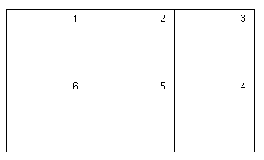
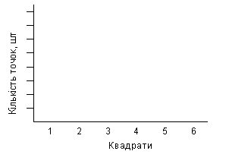
Якщо більшість точок на графіку будуть розміщені на цій лінії або вище неї це є свідченням того, що у вас сильна нервова система.
Завдання 2. Визначити темперамент людини за допомогою тестів.
Тестовий метод визначення темпераменту полягає в тому, що дається перелік відповідних тестових питань (80) про типові прояви різних сторін темпераменту. На кожне питання дайте відповідь “так” або “ні”, позначивши позитивну відповідь знаком “+”, негативну відповідь позначати не потрібно. Після відповіді на всі запитання за відповідними формулами знайдіть, який темперамент властивий вам у найбільшій мірі. Для цього підрахуйте загальну кількість позитивних відповідей (А) і кількість позитивних відповідей на 1-20 запитання (а), на 21-40 запитання (б), на 41-60 (в) і на 61-80 (г). Після цього визначте відсоток позитивних відповідей на кожну частину питань за формулами:
Яскраво виражений темперамент буде в межах 35-38%.
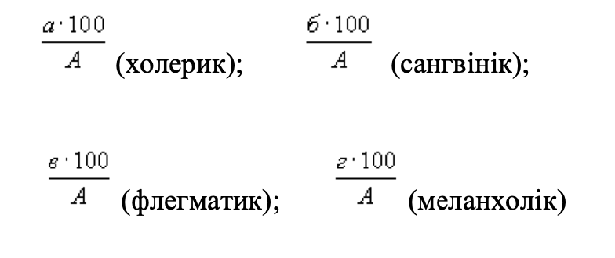
ТЕСТ на визначення темпераменту людини
Наведені питання про типові прояви різних сторін Вашого темпераменту. На кожне запитання потрібно відповісти “так” чи “ні”. Позитивну відповідь позначте знаком “+”, негативну відповідь позначати не потрібно. Не затрачайте багато часу на обдумування. Тут не може бути вибору одного типу темпераменту, оскільки в кожної людини проявляються особливості усіх видів темпераменту.
Чи вважаєте, що Ви:
1. Непосидючі, метушливі.
2. Нестримані, запальні.
3. Нетерплячі.
4. Прямолінійні та різкі у стосунках з людьми.
5. Рішучі й ініціативні.
6. Вперті.
7. Винахідливі у суперечці.
8. Імпульсивні.
9. Здатні до ризику
10. Незлопам’ятні і гніваєтесь нетривалий час.
11. Володієте швидкою, пристрасною мовою з нечіткою інтонацією.
12. Неврівноважені і можете погарячкувати.
13. Агресивний задирака.
14. Нетерплячі до недоліків.
15. Володієте виразною мімікою.
16. Здатні швидко діяти і вирішувати.
17. Невтомно прагнете до новизни.
18. Вам характерні різкі, неврівноважені рухи.
19. Наполегливі у досягненні поставленої мети.
20. Схильні до різких змін настрою.
21. Веселі і життєрадісні.
22. Енергійні та діловиті.
23. Часто не доводите розпочату справу до кінця.
24. Схильні переоцінювати себе.
25. Здатні швидко сприймати нове.
26. Нестійкі в інтересах і нахилах.
27. Легко переживаєте невдачі та неприємності.
28. Легко пристосовуєтесь до різних обставин.
29. Із захопленням беретесь за будь-яку справу.
30. Швидко втрачаєте інтерес, якщо справа перестає Вас цікавити.
31. Швидко приступаєте до виконання нової справи.
32. Вас обтяжує одноманітна, буденна робота.
33. Ви є “відкритою” людиною і легко знаходите спільну мову з усіма.
34. Витривалі і працездатні, багато можете витримати.
35. Володієте гучною, швидкою вимовою.
36. Зберігаєте самоконтроль у складній ситуації.
37. Вам характерний бадьорий настрій.
38. Швидко засинаєте і прокидаєтеся.
39. Часто не зібрані, проявляєте поспіх у рішеннях.
40. Схильні інколи “ковзати по поверхні”.
41. Спокійні та холоднокровні.
42. Послідовні та конкретні у справах.
43. Обережні та розсудливі.
44. Вмієте чекати.
45. Мовчазні і не любите марно базікати.
46. Володієте спокійною, рівномірною вимовою.
47. Стримані і терплячі.
48. Доводите свою справу до кінця.
49. Суворо дотримуєтеся виробленого режиму життя.
50. Легко стримуєтеся.
51. Мало зважаєте на похвалу і критику.
52. Незлопам’ятні.
53. Постійні у своїх рішеннях, стосунках, інтересах.
54. Не марнуєте даремно сил.
55. Повільно приступаєте до роботи.
56. Рівні у стосунках з усіма.
57. Не схильні до жвавого спілкування
58. Любите порядок і акуратність у всьому.
59. Важко адаптуєтеся до нової обстановки.
60. Інертні й малорухливі.
61. Володієте витримкою.
62. Сором’язливі, скромні.
63. Губитеся в незвичній ситуації, в новій обстановці.
64. Важко встановлюєте контакт з незнайомими людьми.
65. Не вірите в свої сили.
66. Легко переносите самотність.
67. Почуваєте пригнічення і розгубленість при невдачах.
68. Схильні замикатися у собі.
69. Швидко втомлюєтеся.
70. Володієте слабкою і тихою мовою.
71. Важко пристосовуєтеся до характеру співрозмовника.
72. Вразливі до сліз.
73. Надзвичайно чутливі до похвали і критики.
74. Ставите великі вимоги до себе і оточуючих. 75. Схильні до підозрілості, недовірливі.
76. Вразливі до різких слів.
77. Надзвичайно образливі.
78. Малоактивні і боязкі.
79. Надто покірні.
80. Прагнете викликати співчуття і допомогу в оточуючих.

Висновок:

